Scopus数据库开通通知
平台网址：https://www.scopus.com/
访问方式：机构IP授权和远程访问（如CARSI）
资源类型：期刊、图书、会议论文文摘索引数据库
学科：综合
语种：英语
收录时间：1788年至今
数据库介绍：
Scopus数据库是由全球最大的出版社爱思唯尔（Elsevier）出版社推出的科研检索分析和学科规划管理数据库，是全球最大的同行评审期刊文摘和引文数据库，收录范围（截止2022.02）包括：
  - 近8560多万条记录（每日更新，约10,000篇/日）
  - 来自7,000多家国际出版商的27,000+期刊，含25,000多种同行评议期刊
  - 5,408种金色OA期刊，1800多万篇开放获取文献
  - 253,000+本图书
  - 超过1100万份会议论文
  - 超过4700万条国际专利
  - 覆盖的刊物超过40多种语言，超过800种中文同行评议的核心期刊（含中国卓越期刊计划内期刊）
全球重要的大学排名机构包括（QS, THE、软科中国最好大学排名、中国高被引学者排名、斯坦福全球前2%科学家等）都是以Scopus数据库的数据为基准评估学科产出及学科发展。

此外，Scopus数据库包括94,000多个机构和1,700多万名学者的信息，为每位收录学者提供独立的Scopus Author ID；支持一键生成作者的文献产出分析，引文报告，并可以灵活地选取去除自引、去除图书引用等。研究人员可快速获取个人、同行、机构科研产出特点，发掘潜在合作对象。
Scopus收录期刊各学科占比为：Physical Sciences 26.6%；Health Sciences 25.59%；Social Sciences 31.20%；Life Science 16.05%。此外，Scopus还收录了1100万份会议论文、超过25万本图书和4700万篇专利信息。会议论文是工程、计算机方向研究人员的必备资源，而广泛的图书收录更符合社科及财经类院校的需求。

Scopus收录的学术期刊按照出版社收录情况：
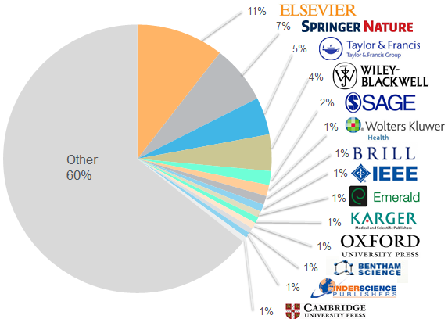
Scopus数据库可选中文检索界面，支持学者检索、机构检索、文献检索，并能够对检索结果进行可视化分析，对学校科研人员、图书馆、科研管理人员可以提供以下帮助：
- 了解机构科研动态、学科表现、合作单位、学术产出、高影响力学者；
- 跟踪前沿学科发展方向、了解学科领域高水平期刊；确定可能的学科研究方向；
- 了解学科领域的期刊质量，期刊的国际影响力以及将来可能的投稿方向和目标期刊；
- 找出可能的合作机构和合作学者，帮助科研的进一步发展；
- 机构、学科、学者之间的学术产出比较，帮助确定机构、学科的发展策略，发现和培养本机构有潜力的人才和引进可能的优秀的人才
- 分析本校文献资源投入产出比，优化馆藏
使用参考小视频：（有中文字幕）
整合链接：https://space.bilibili.com/499059961/channel/detail?cid=128475

分类浏览：
课题检索 | 网址
如何进行基本检索 | http://embed.widencdn.net/video/elsevier/cbiwvsozvk
保存检索结果与设置提醒 | http://embed.widencdn.net/video/elsevier/zhi14fvaig
如何使用高级检索 | http://embed.widencdn.net/video/elsevier/8nall0ks88
如何拓展您的检索结果 | http://embed.widencdn.net/video/elsevier/uq190h4xy4
如何分析检索结果 | http://embed.widencdn.net/video/elsevier/lzpmkzn2dd
如何下载与导出检索结果 | http://embed.widencdn.net/video/elsevier/2tix88gkdg
作者个人主页
如何识别作者的影响力 | http://embed.widencdn.net/video/elsevier/jzdqvply8a
如何按学科领域检索相关作者 | http://embed.widencdn.net/video/elsevier/scrwbkoerb
了解Scopus作者页面的运作原理 | http://embed.widencdn.net/video/elsevier/q2yosoehhi
如何修改您的个人作者主页（必看） | http://embed.widencdn.net/video/elsevier/cojaf7dvl8
如何跟踪某一作者 | http://embed.widencdn.net/video/elsevier/y8mup5e1so
如何检索与查看某一作者相关页面 | http://embed.widencdn.net/video/elsevier/o2ub34ho61
如何在其他平台利用您的Scopus作者页面 | http://embed.widencdn.net/video/elsevier/lyowljquxq

机构主页
了解Scopus机构主页的运作原理 | http://embed.widencdn.net/video/elsevier/1atoxb8e4q
按名字检索某一机构 | http://embed.widencdn.net/video/elsevier/tazaukyy0l
检索某一学科内的机构 | http://embed.widencdn.net/video/elsevier/hr14dxrbgx
浏览机构的学术产出 | http://embed.widencdn.net/video/elsevier/ckcelppj8n
Scopus数据在大学排名的应用 | http://embed.widencdn.net/video/elsevier/yyuvpdzvvw
Scopus数据在其他学科管理类软件的应用 | http://embed.widencdn.net/video/elsevier/a2ovfrjdde

相关衡量指标
如何在Scopus内创建引用概览 | http://embed.widencdn.net/video/elsevier/qqhmqkahnh
如何查看文章的引用指标 | http://embed.widencdn.net/video/elsevier/ohsan62xlu
比较Scopus收录的不同出版物 | http://embed.widencdn.net/video/elsevier/ynk8t9wx0n
如何浏览Scopus收录的出版物 | http://embed.widencdn.net/video/elsevier/m62ct37gyv
如何查看Scopus收录期刊的指标 | http://embed.widencdn.net/video/elsevier/ehxcgal4n4
Scopus收录期刊不同相关指标概览 | http://embed.widencdn.net/video/elsevier/hc7xelduzz
Citescore介绍 | http://embed.widencdn.net/video/elsevier/k8o77pk7qh

